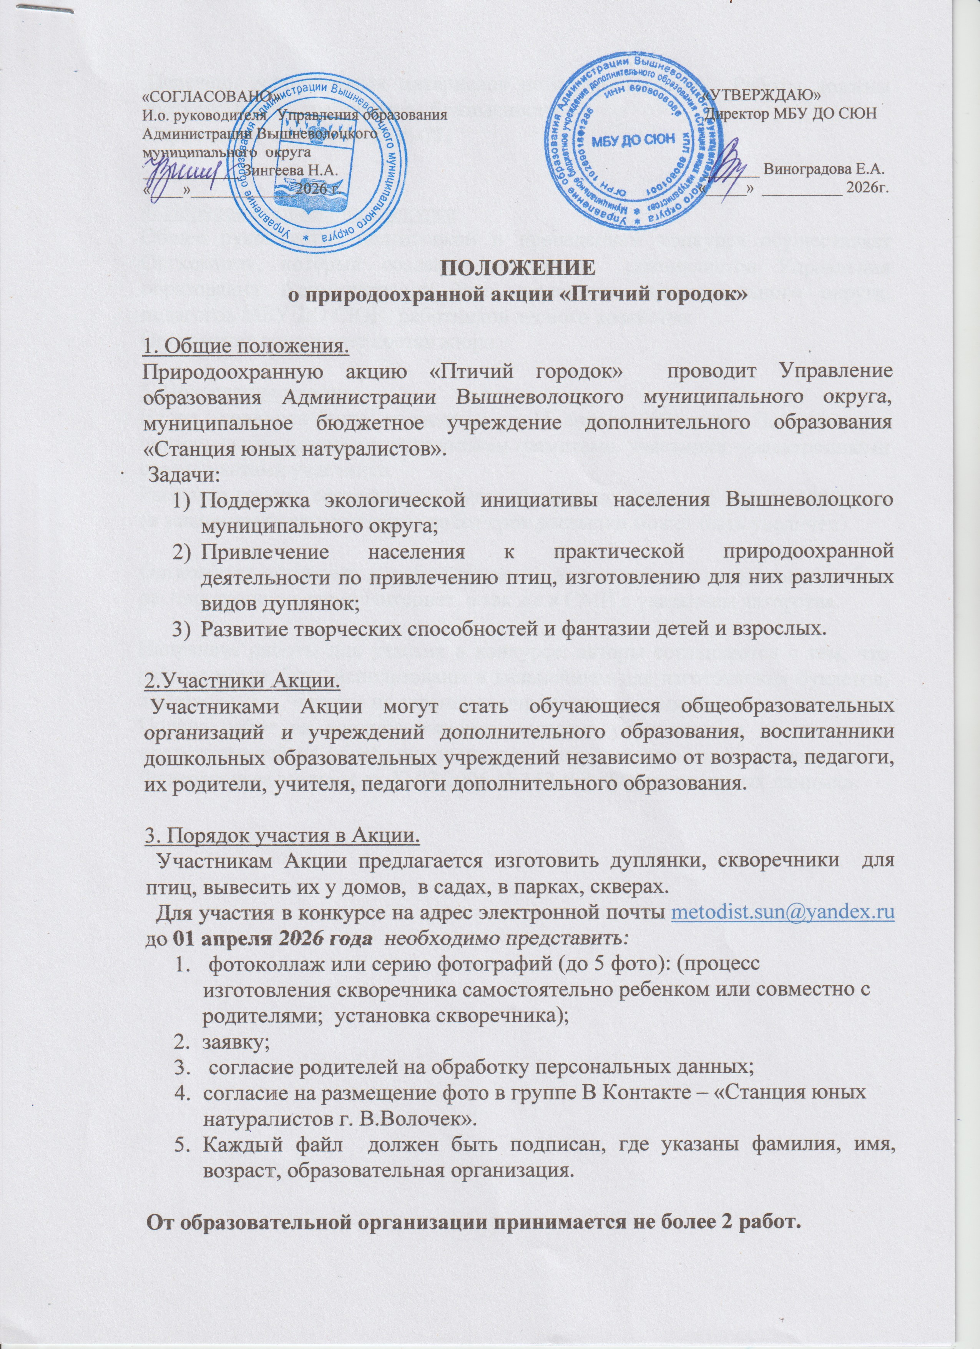

Перечень используемых материалов не ограничивается. Работы должны соответствовать требованиям безопасности.
Справки по телефону 2-25-77.

4. Порядок проведения конкурса
Общее руководство подготовкой и проведением конкурса осуществляет Оргкомитет, который создается из числа специалистов Управления образования Администрации Вышневолоцкого муниципального округа, педагогов МБУ ДО СЮН, работников лесного хозяйства.
Оргкомитет определяет состав жюри.

5. Подведение итогов.
Итоги конкурса будут подведены до 15 апреля 2026 года. Победители и призеры награждаются электронными грамотами, участники – электронными сертификатами участника.
Рассылка грамот, сертификатов будет осуществляться до 25 апреля 2026 года (в зависимости от количества работ срок рассылки может быть увеличен).

Оргкомитет оставляет за собой право на использование полученных работ, распространение через Интернет, а так же в СМИ с указанием авторства.

Направляя работы для участия в конкурсе, авторы соглашаются с тем, что работы могут быть использованы в дальнейшем для изготовления буклетов, листовок и т.п., а также на страницах учреждения в социальных сетях.
Подача работ на конкурс означает согласие участников и их законных представителей на обработку своих персональных данных в соответствии с Федеральным законом от 27.07.2006 № 152-ФЗ «О персональных данных».

Заявка
участия в природоохранной акции

«Птичий городок», 2026 год

Номинация
Ф.И.О, возраст автора работы
Название работы
Название организации, учреждения
(полностью)
Телефон
E-mail организации и/или руководителя
Ф.И.О. (полностью) руководителя, должность

Дата заполнения « » 20 г.

Ф.И.О. заполнившего заявку

Подпись

СОГЛАСИЕ РОДИТЕЛЕЙ НА ОБРАБОТКУ ПЕРСОНАЛЬНЫХ ДАННЫХ

« »_ 20 г.

Я, ,
(фамилия, имя, отчество полностью)
проживающий (ая) по адресу
настоящим даю своё согласие МБУ ДО СЮН (далее – оператор) на обработку оператором (включая получение от меня и/или от любых третьих лиц с учётом требований действующего законодательства Российской Федерации) персональных данных моего ребенка
,
(фамилия, имя, отчество полностью)
проживающий (ая) по адресу
и подтверждаю, что, давая такое согласие, я действую в соответствии со своей волей и в интересах ребенка.
Согласие даётся мною для обеспечения его участия в природоохранной акции «Птичий городок». Мое согласие распространяется на следующую информацию: фамилия, имя, отчество, год, месяц, дата рождения, адрес проживания, место обучения и любая иная информация, относящаяся к личности моего ребенка, доступная либо известная в любой конкретный момент времени оператору (далее – персональные данные), предусмотренная Федеральным законом от 27 июля 2006 г. № 152-ФЗ «О персональных данных».
Настоящее согласие предоставляется на осуществление любых действий в отношении персональных данных моего ребенка, которые необходимы или желаемы для достижения указанных выше целей, включая – без ограничения – сбор, систематизацию, накопление, хранение, уточнение (обновление, изменение), использование, распространение (в том числе передача) персональных данных, а также осуществление любых иных действий с его персональными данными с учётом требований действующего законодательства Российской Федерации.
Обработка персональных данных осуществляется оператором с применением следующих основных способов (но не ограничиваясь ими): хранение, запись на электронные носители и их хранение, составление перечней.
Настоящим я признаю и подтверждаю, что в случае необходимости предоставления персональных данных моего ребенка для достижения указанных выше целей третьим лицам (в том числе, но не ограничиваясь, Минобрнауки России и т. д.), а равно как при привлечении третьих лиц к оказанию услуг в интересах моего ребенка, оператор вправе в необходимом объёме раскрывать для совершения вышеуказанных действий информацию о моем ребенке (включая его персональные данные) таким третьим лицам, а также предоставлять таким лицам соответствующие документы, содержащие такую информацию (Ф.И.О., дата рождения, класс, место учебы, название конкурсной работы).

Дата Подпись

СОГЛАСИЕ
родителя (законного представителя) несовершеннолетнего

на размещение фотографий и/или другой личной информации.

Я, ,
(ФИО родителя или законного представителя)
являясь родителем (законным представителем) несовершеннолетнего
,
(ФИО несовершеннолетнего)
даю свое согласие на размещение фотографий работ в природоохранной акции «Птичий городок» моего ребенка в МБУ ДО СЮН несовершеннолетнего исключительно в следующих целях:
- размещение на официальном сайте;
- размещение в официальной группе социальной сети «В Контакте» - «Станция юных натуралистов г. Вышний Волочек».
Я информирован(а), что МБУ ДО СЮН гарантирует обработку фото несовершеннолетнего в соответствии с не противоречащих законодательству Российской Федерации.

Данное согласие вступает в силу со дня его подписания и может быть отозвано в любой момент по моему письменному заявлению в порядке, определенном законодательством Российской Федерации.
Я подтверждаю, что, давая такое согласие, я действую по собственной воле и в интересах несовершеннолетнего.

" " 20 г. / /
Подпись Расшифровка подписи

